**УДУ імені Михайла Драгоманова**

**Факультет математики, інформатики та фізики**

***Кафедра комп’ютерної та програмної інженерії***

**ЛАБОРАТОРНА РОБОТА № 4**

**ТЕМА: «Створення GUI-застосунків»**

Студент Літовченко В. Ю.

Група 41ІПЗ

Факультет математики, інформатики та фізики

Викладач: Січкаренко В. О.

Київ 2024

**Посилання на репозиторій з кодом виконаних завдань:**

https://github.com/litovchenkov-npu/c-sharp-labs/tree/main/lab4

1. Увести з клавіатури ім'я певної теки та ім'я файлу. Створити нову теку та новий файл. Вивести на екран імена усіх файлів цієї теки. Видалити файл та теку.

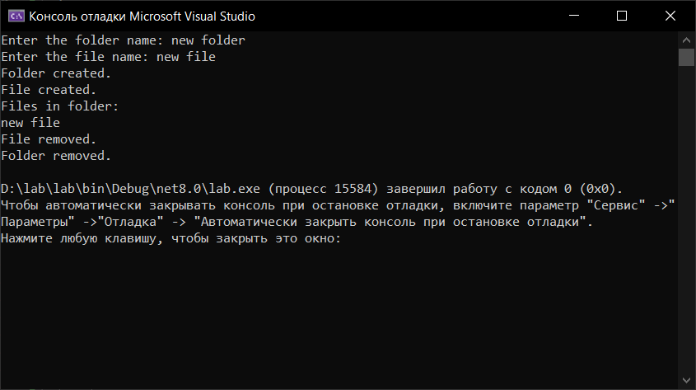

2. Увести з клавіатури ім'я певної теки та розширення імені файлів. Вивести на екран імена усіх файлів цієї теки з визначеним розширенням. Якщо тека не існує, вивести повідомлення про помилку.

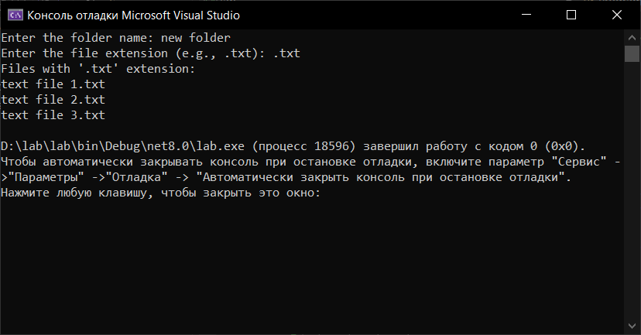

3. Увести з клавіатури ім'я певної теки. Вивести на екран імена усіх підкаталогів цієї теки. Якщо тека не існує, вивести повідомлення про помилку.

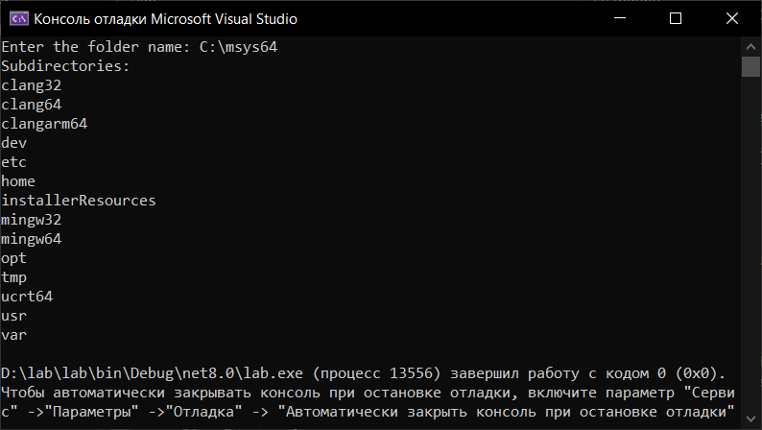

4. Реалізувати програму, яка обчислює визначений інтеграл методом прямокутників. Для визначення вихідної функції застосувати делегати.

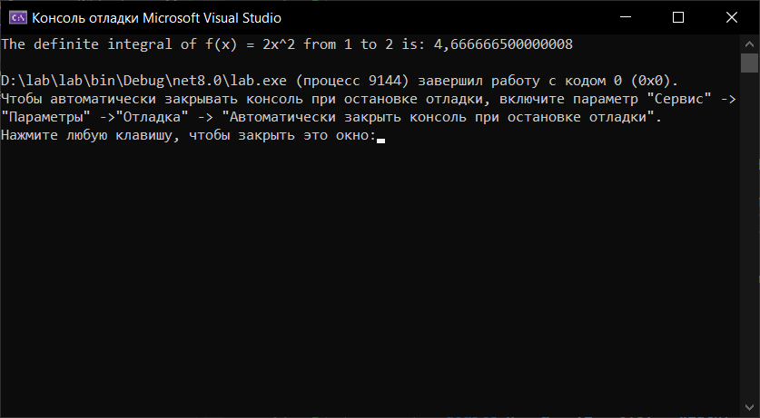

5. Реалізувати програму, яка обчислює визначений інтеграл методом трапецій. Для визначення вихідної функції застосувати делегати.

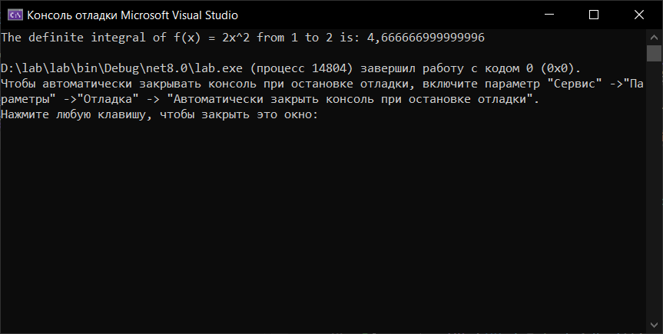

6. За допомогою лямбда-виразів реалізувати пошук у списку цілих чисел таких які починаються та закінчуються однаковою цифрою (за допомогою представлення у вигляді рядка).

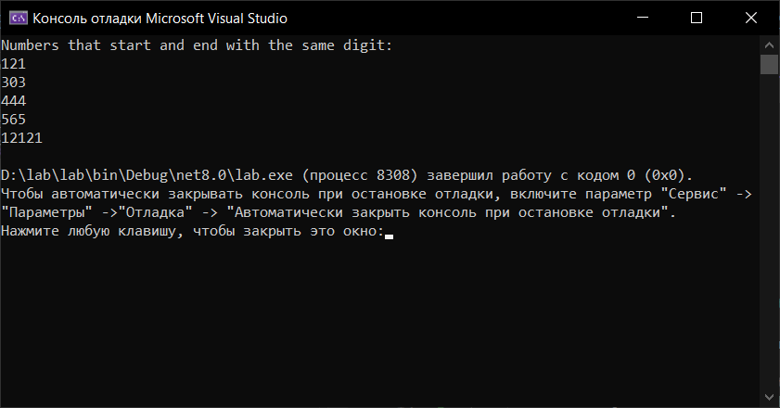

7. За допомогою лямбда-виразів реалізувати сортування списку цілих чисел за зменшенням останньої цифри (за допомогою представлення у вигляді рядка).

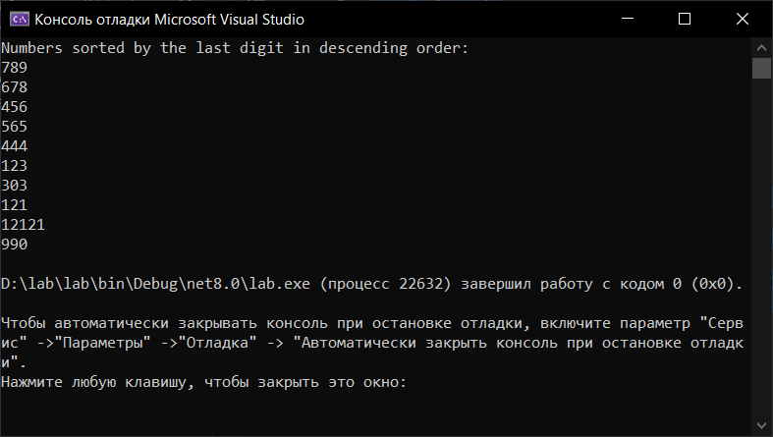

8. За допомогою засобів LINQ реалізувати пошук у списку цілих чисел таких які починаються та закінчуються однаковою цифрою (за допомогою представлення у вигляді рядка).

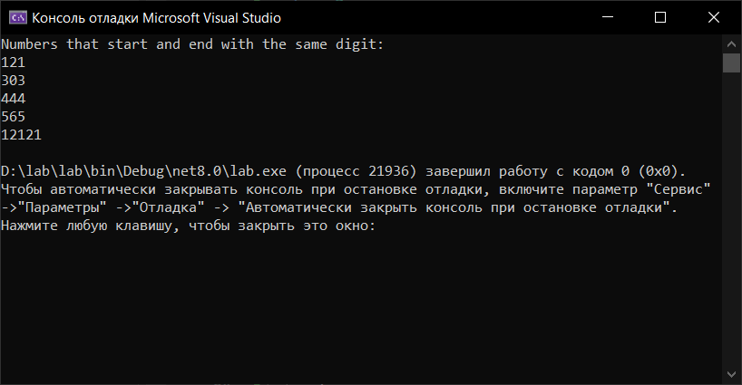

9. За допомогою засобів LINQ реалізувати сортування списку цілих чисел за зменшенням останньої цифри (за допомогою представлення у вигляді рядка).

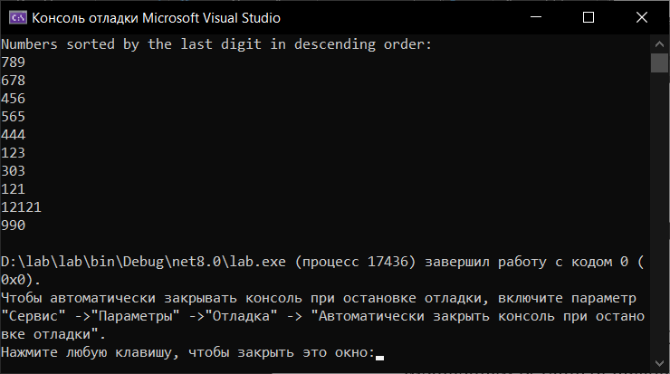

10. Засобами WPF створити програму, у якій користувач уводить радіус кола та отримує зображення цього кола у вікні.

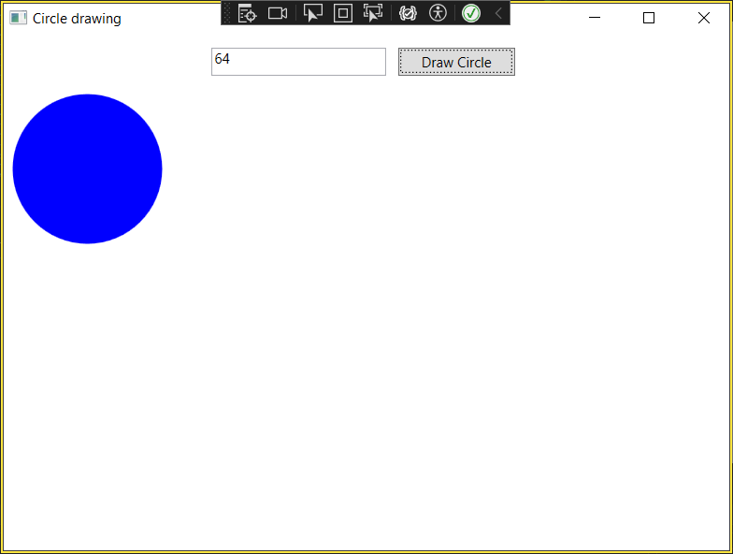

11. Засобами WPF створити програму, у якій різними кольорами здійснюється малювання троьох концентричних кругів.

